２０１５年３月２日
東横線と漫画家・安野モヨコさんがコラボレーション!!
東横線利用促進キャンペーンを３月２日（月）から実施
～「東横線でスマート！に寄り道しよう」をテーマにした小冊子５万部を３月中旬から無料配布～

東京急行電鉄株式会社

当社は、新生活が始まるシーズンに合わせ、漫画家・安野モヨコさんとコラボレーションし、東横線の利用促進を目的とした「東横線利用促進キャンペーン」（以下、本キャンペーン）を３月２日（月）から実施します。

本キャンペーンは、カフェ、レストラン、バー、セレクトショップ、雑貨屋などが多くある代官山、中目黒、自由が丘など、仕事帰りや休日に楽しめるスポットが多くあることから、沿線の魅力をたくさんの方に知っていただくことを目的に実施するものです。キービジュアルには、若い女性を中心に支持を集めている女性漫画家・安野モヨコさんの漫画「働きマン」の主人公で、仕事にもプライベートにも一生懸命に自分らしく向き合う松方弘子を起用しました。

キャンペーン期間中は、「東横線でスマート！に寄り道しよう」をテーマに、代官山、中目黒、自由が丘などのオシャレスポットを紹介した小冊子「東横線でスマート！寄り道セレクトBOOK」を３月中旬から東急線・相鉄線・西武線の一部を除く各駅と東武東上線の一部駅で合計５万部を配布するほか、小冊子の内容が閲覧できるWEBサイト「東横線でスマート！寄り道セレクトNAVI」（http://www.toyokosen-smart.com/）も開設します。
さらに、３月２１日（土・祝）～３１日（火）には相鉄線横浜駅ホームにおいて、フラッグ広告や柱巻広告などで大きく展開するほか、東急線や相鉄線をはじめとした交通広告でも展開します。

東横線利用促進キャンペーンの概要は別紙の通りです。
以 上
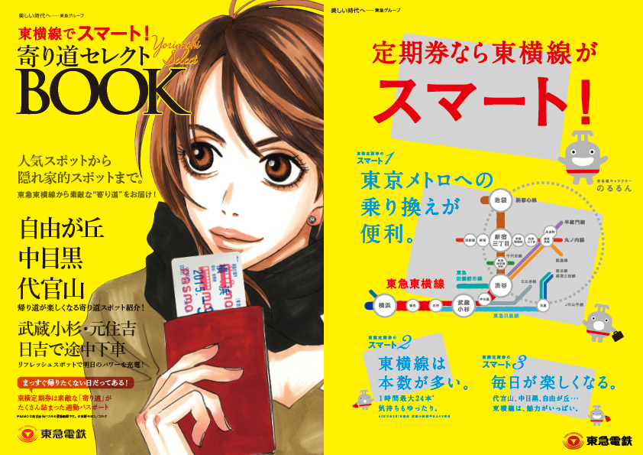
▲小冊子「東横線でスマート！寄り道セレクトBOOK」表紙

（参考）本日、この資料は国土交通記者会、ときわクラブ、都庁記者クラブ、横浜経済記者クラブ、
川崎市政第一記者クラブにお届けしています。
【別紙】
本ニュースリリースに関するお問い合わせ先
東京急行電鉄株式会社 社長室 広報部 広報課 栁澤・山本・長谷 電話：０３－３４７７－６０８６

「東横線利用促進キャンペーン」概要

■キャンペーン内容

１．小冊子「東横線でスマート！寄り道セレクトBOOK」の無料配布
「東横線でスマート！に寄り道しよう」をテーマに、仕事帰りや休日にお楽しみいただける自由が丘、
代官山、中目黒などのオシャレスポットを紹介した小冊子。東急線・相鉄線・西武線の一部を除く各駅、
東武東上線の志木駅、ふじみ野駅、川越駅、坂戸駅、東松山駅、森林公園駅などで３月中旬から合計
５万部を配布。（無くなり次第終了）

２．WEBサイト「東横線でスマート！寄り道セレクトNAVI」の開設（３月２日～）
小冊子「東横線でスマート！寄り道セレクトBOOK」の内容を閲覧できる特設サイト。
ＵＲＬ：http://www.toyokosen-smart.com/

３．交通広告での展開（３月２日～）
女性漫画家・安野モヨコさんの漫画「働きマン」の主人公・松方弘子をキービジュアルとしたポスターなどを、東急線車内・各駅、相鉄線車内・相鉄線横浜駅、横浜市営バス、川崎市営バス、鶴見臨港バス、東急バスの一部で展開します。３月２１日～３１日には、相鉄線横浜駅ホームでフラッグ広告、柱巻広告などで大きく展開します。

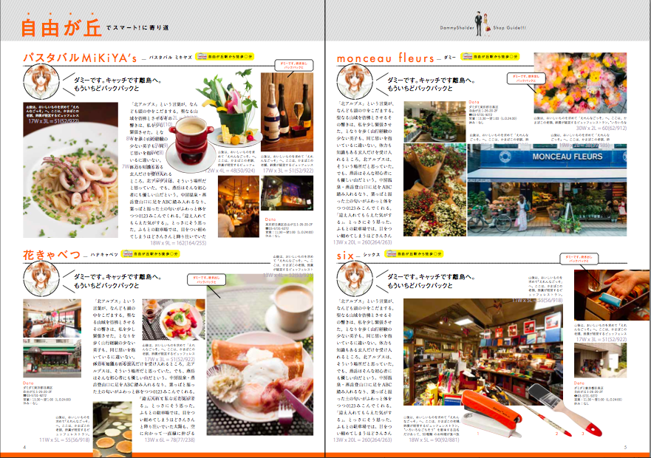
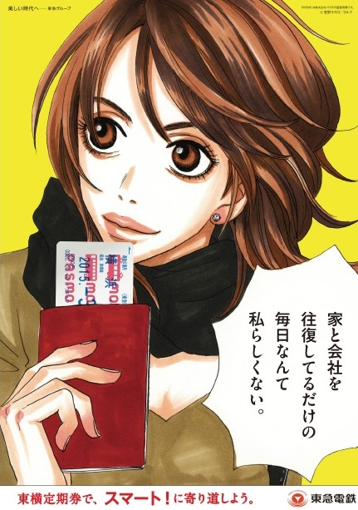
▲小冊子「東横線でスマート！寄り道セレクトBOOK」
▲交通広告イメージ

以 上

